在Index模块中定义了方法：

Url模式：

'url_route_on' => true,

'url_route_must' => false,

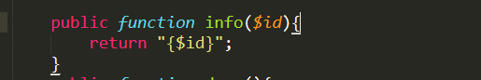

Url地址：<http://localhost/MyProject/src/MyPhpCms/tp/public/index/index/info/id/10>

不要漏掉id参数！

如果我们进行路由的配置Route.php：

return [

'new/:id'=>'index/index/info'

]

或者：

use think\Route;

Route::rule('new/:id','index/index/info');

这个时候：<http://localhost/MyProject/src/MyPhpCms/tp/public/index/index/info/id/10> 访问不了(失效)，但是：<http://localhost/MyProject/src/MyPhpCms/tp/public/new/1> 就可以访问了。

请求类型参数必须大写

在视图中 模板继承和layout的方式在使用的时候要多加注意，不可以同时使用，所以尽量分模块使用

$res= ; 其实没有进行连接，惰性加载！只有query 的时候才真正的链接